Algunas fuentes no se pudieron cargar. Intenta volver a cargar el documento. Ignorar

Test ﬁnal!! Total de puntos 32/100
Este examen consta de un formulario integrador en el que recorreremos todas los temas que hemos visto durante el curso.
Para aprobar necesitas lograr un porcentaje del 70% de preguntas correctas. Para esto recomendamos que te tomes tu tiempo para responder cada pregunta y confíes en tu conocimiento.
Correo electrónico *
rocksatesteban@gmail.com
0 de 0 puntos
Datos personales
Cédula de identidad (DNI,RUT,etc.) *
Escribe tu cédula de identidad sin puntos, ni espacios
45874859

Nombre y Apellido *
Esteban Rocksat

Correo electrónico *
El mismo correo con el que Ingresas a tu Aula Virtual (con el que estás registrado en Egg)
rocksatesteban@gmail.com
Java 7 de 31 puntos
Cuántas veces se ejecutara el siguiente for? *
0/2

Mostrará error
8
128
7
Respuesta correcta
7

Los atributos static... *

0/2
Solo pueden ser usados dentro de metodos/funciones del tipo static
Solo pueden ser usados dentro de metodos/funciones del tipo NO static Son si o si son del tipo de alguna Clase (como por ejemplo Integer) Ninguna de las anteriores es correcta
Respuesta correcta
Ninguna de las anteriores es correcta

¿Qué es el encapsulamiento? *

0/1
Hace referencia a crear métodos para obtener y modiﬁcar información de un objeto, manteniendo oculto lo que hace un objeto por dentro.
Hace referencia a los métodos constructores con y sin parámetros
Hace referencia a separar el código en “cápsulas” para mejor lectura del mismo.
Respuesta correcta
Hace referencia a crear métodos para obtener y modiﬁcar información de un objeto, manteniendo oculto lo que hace un objeto por dentro.

¿Cuál de estas clases NO es parte del Collections *0/2
Framework?
Collection Matriz Iterator LinkedList
Respuesta correcta
Matriz

¿Cuál de los siguientes métodos NO es parte de la *0/1
clase String?
.stringLength()
concat()
.isEmpty()
.toUpperCase()
Respuesta correcta
.stringLength()

¿Qué signiﬁca el acrónimo UML? *

0/2
Ninguna de las anteriores Lenguaje de Modelo Único Lenguaje de Modelado Uniﬁcado Lenguaje de Mapas sobre Uniones
Respuesta correcta
Lenguaje de Modelado Uniﬁcado

¿Cuál de las siguientes no es una Relación de clases? * 0/2
Asociación Navegacion Agregación Composición
Respuesta correcta
Navegacion

¿Qué es un constructor? *

1/1
Un método void
Un método que nos deﬁne qué atributos tiene la clase
Es un método que nos permite instanciar un objeto de la clase donde se encuentra

¿Qué hace el siguiente Comparator? *

0/2

Compara los estudiantes según su nombre de manera descendente
Ninguna de las anteriores
Compara los estudiantes según su nombre de manera ascendente
Compara los estudiantes según su edad de manera ascendente
Respuesta correcta
Compara los estudiantes según su nombre de manera descendente

¿Qué mostraría por consola? *

2/2

"Error aritmetico", "Error Exception", "Terminamos" "Exito", "Terminamos"
"Error Exception", "Terminamos" "Error aritmetico", "Terminamos"
¿La clase padre de todas las excepciones y errores, es *0/2
la clase?
Throwable
Ninguna de las anteriores
Error
Excepction
Respuesta correcta
Throwable

¿Las clases en UML se representan con un? *

2/2
Triangulo
Circulo
Ninguna de las anteriores
Rectángulo

¿Cómo se llama el archivo que usa Maven para construir sus dependencias?

*0/2
Dependencies-propperties.xml
POM.xml
Application-propperties.yml
Application-context.xml
Respuesta correcta
POM.xml

Para decir que una clase hereda a otra se usa la *0/2
palabra:
Ninguna de las anteriores
Extends Implements Inherits
Respuesta correcta
Extends

¿Cuál es la diferencia entre clases y objetos? *

0/1
Las clases son “moldes” y los objetos son modelados a partir de esos moldes, también llamados “instancias”
Los objetos son abstracciones del mundo real, las clases son de lunes a jueves
Las clases y los objetos son los mismo
Respuesta correcta
Las clases son “moldes” y los objetos son modelados a partir de esos moldes, también llamados “instancias”

Elegir que anotación se aplica a la siguiente relación, *0/2
un Perro pertenece a un Dueño:
@OneToOne
@ManyToOne
@OneToMany
@ManyToMany
Respuesta correcta
@OneToOne

¿Cómo accedo a los atributos de un objeto? *

0/1
Con el símbolo ! luego del nombre del objeto Con el símbolo . luego del nombre del objeto Con el símbolo _ luego del nombre del objeto
Respuesta correcta
Con el símbolo . luego del nombre del objeto

¿Cuál de estas herencias no es soportada en Java? * 2/2
Herencia Multinivel Herencia Simple Herencia Jerarquica Herencia Múltiple
Base de Datos 4 de 14 puntos
¿Cuál de estas Clases/Interfaces NO es una
Clase/Interfaz de la arquitectura de JPA?
*0/2
PersistenceUnit EntityManager Entity
EntityManagerFactory
Respuesta correcta
PersistenceUnit

En una cláusula LIKE, ¿Cómo se obtienen todos los *2/2
nombres de personas que comienzan con "Juan"?
LIKE "Juan$" LIKE "Juan&" LIKE "Juan*" LIKE "Juan%"
¿Cuál es la clase que nos permite mostrar los datos de *0/2
la base de datos en JDBC?
Statement ResultSet DriverManager Connection
Respuesta correcta
ResultSet

La siguiente query nativa de MySQL, que devuelve ? * 0/5

Todos los elementos de la Tabla Pet donde el nickname comience con Pan
Todos los elementos de la Tabla Pet donde el nickname sea Pan% Ninguna de las anteriores
Todos los elementos de la Tabla Pet
Respuesta correcta
Ninguna de las anteriores

¿Cómo se crea una base de datos? *

0/1
create nombre
create schema nombre create table nombre
Respuesta correcta
create schema nombre

ﬁndByEmail que sería correcto que devuelva en base *2/2
a la Query…

Un Repository Una List<String> Un email
Un User

GIT 1 de 10 puntos
Git y GitHub es lo mismo *
1/1
Verdadero
Falso

Comandos y su uso *
git git
git
git pull git add git init
git git git
branch checkout push
commit clone merge
MMoovveerrssee ddee rraammaa
CCrreeaarr uunnaa rraammaa
AAññaaddiirr ccaammbbiiooss
UUnniirr rraammaass
TTrraaeerr ccaammbbiiooss ddee oottrraa rraammaa
CClloonnaa uunn rreeppoossiittoorriioo
IInniicciiaarr ttrraacckkeeoo ddee ggiitt
PrPreeppaarraa llooss ccaammbbiiooss ppaarraa eennvviiaarrllooss
EEnnvviiaarr ccaammbbiiooss aa uunnaa rraammaa
Respuestas correctas
git git
git
git pull git add git init
git git git
branch checkout push
commit clone merge
MMoovveerrssee ddee rraammaa
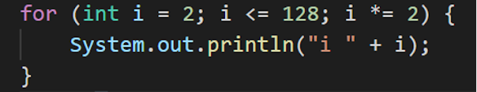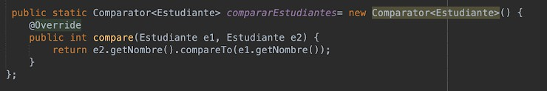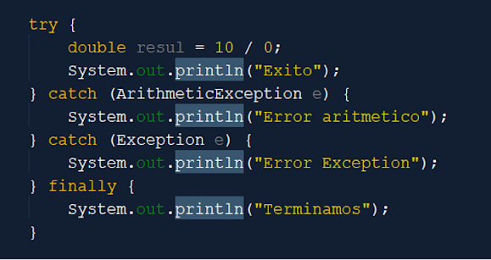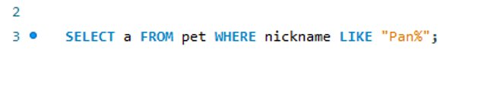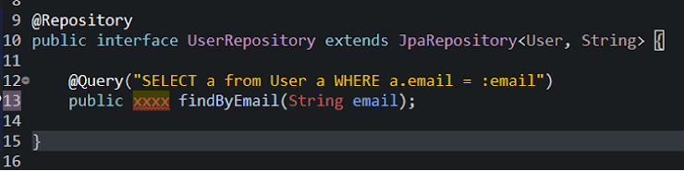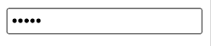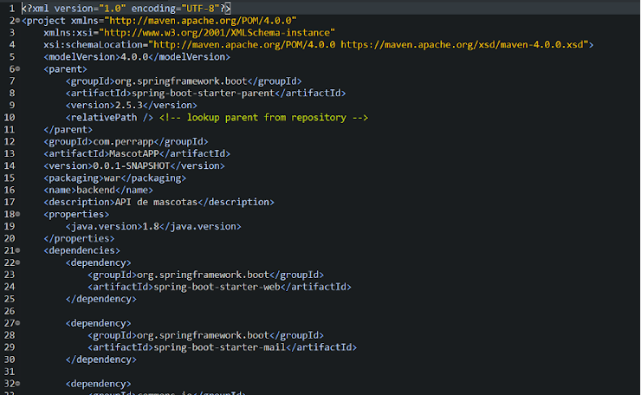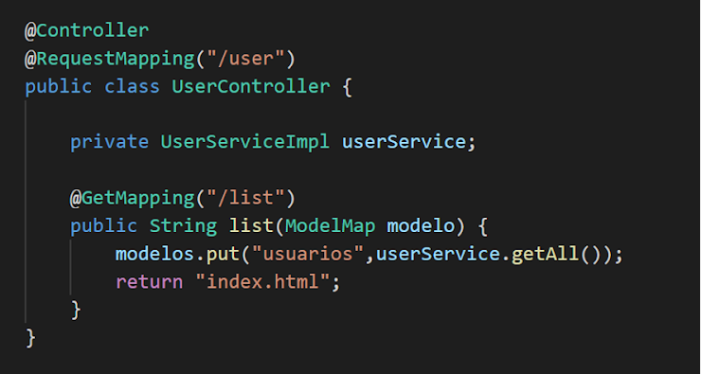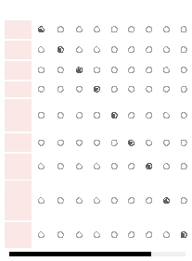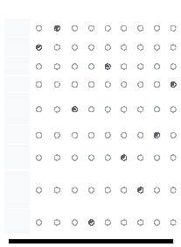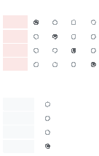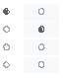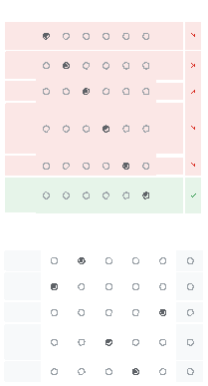CCrreeaarr uunnaa rraammaa
AAññaaddiirr ccaammbbiiooss
UUnniirr rraammaass
TTrraaeerr ccaammbbiiooss ddee oottrraa rraammaa
CClloonnaa uunn rreeppoossiittoorriioo
IInniicciiaarr ttrraacckkeeoo ddee ggiitt
PrPreeppaarraa llooss ccaammbbiiooss ppaarraa eennvviiaarrllooss
EEnnvviiaarr ccaammbbiiooss aa uunnaa rraammaa

FrontEnd 7 de 13 puntos
¿Qué es Bootstrap? *
1/1
Es un framework que utiliza CSS y JS para estilizar elementos de una página
HTML
Es un motor de plantillas HTML
Es un framework para usar JS en backend

Las PseudoClases *

1/1
Son atributos HTML
Son clases que no han sido bien declaradas
Permiten aplicar diferentes estilos a una mismo elemento en función de su estado

La etiqueta <tr> deﬁne *

0/1
Una ﬁla en una tabla Los títulos de una tabla Una columna es una tabla
Respuesta correcta
Una ﬁla en una tabla

Identiﬁcadores CSS *
Clase Todo ID Elemento Puntuación

##SSeecccciioonnAA | 0/1
SSeecccciioonnAA | 0/1
** | 0/1
..SSeecccciióónnAA | 0/1
Respuestas correctas
Clase Todo ID Elemento

##SSeecccciioonnAA
SSeecccciioonnAA
**
..SSeecccciióónnAA

Padding y Margin son lo mismo *

1/1
Verdadero
Falso

La etiqueta <ol> es para crear *

0/1
Una lista ordenada de elementos Una lista desordenada de elementos Una lista ordinaria de elementos
Respuesta correcta
Una lista ordenada de elementos

En HTML, ¿Qué atributo debemos ponerle a un input, *2/2
para tener texto oculto ?

Hidden Password HiddenValue HideText
En relación al atributo class, en CSS, cual es cierta: * 2/2
No se puede repetir en dos elementos
Ninguna es cierta Debe ir siempre Es reutilizable
Spring 10 de 21 puntos
¿Qué indican los siguientes códigos de estado de respuesta *
HTTP?
200 301 403 404 500 502 Puntuación
LLaa uurrll hhaa ssiiddoo ccaammbbiiaaddaa
0/1
LLaa ssoolliicciittuudd hhaa tteenniiddoo ééxxiittoo
0/1
SSeerrvveerr
0/1
EEll cclliieennttee nnoo ppoosseeee
ppeerrmmiissooss ppaarraa eessaa aacccciióónn
0/1
eennccoonnttrraaddoo
0/1
Resppuueessttaa
ppuueerrttaa ddee eennllaaccee
1/1
Respuestas correctas
200 301 403 404 500 502

LLaa uurrll hhaa ssiiddoo ccaammbbiiaaddaa
LLaa ssoolliicciittuudd
hhaa tteenniiddoo
ééxxiittoo
EErrrroorr eenn eell
SSeerrvveerr
EEll cclliieennttee nnoo
ppoosseeee llooss
ppeerrmmiissooss ppaarraa
eessaa aacccciióónn
Recuurrssoo nnoo
eennccoonnttrraaddoo

¿Para qué sirve la anotación @Autowired? *

2/2
Conﬁgura automáticamente métodos en dicha clase
Crea automáticamente clases compatibles
Crea automáticamente una instancia del objeto anotado cuando es necesario

¿A qué hace referencia la siguiente expresion:
th:src="/libro/ ${libro.id] "?

*1/1
Es la URL para acceder a un libro
Es una clase CSS aplicada a un objeto Java
Es una variable de preprocesamiento de thymeleaf

¿Qué es un Bean? *

0/2
Un modelo del patrón MVC
Un objeto de Java todos sus atributos en public
Una interfaz de Spring
Una clase de Java con ciertos requisitos
Respuesta correcta
Una clase de Java con ciertos requisitos

¿Durante Spring qué arquitectura implementamos? * 2/2
EVC UML XML MVC
¿Para qué sirve la anotación @PathVariable? *
0/2
Informa a Spring que la URL puede cambiar sin aviso
Informa a Spring que el atributo anotado llegará a través de un path de la URL Informa a Spring que la URL será inaccesible a partir de ese momento
Respuesta correcta
Informa a Spring que el atributo anotado llegará a través de un path de la URL

¿Qué es Thymeleaf? *

2/2
Un motor de entidades
Un lenguaje de programación basado en SQL Ninguna de las anteriores.
Un motor de plantillas de HTML5

El siguiente código corresponde a un… *

0/2

Pom.xml Controller Service application.yml
Respuesta correcta
Pom.xml

¿Cuál de las siguientes aﬁrmaciones es correcta? * 2/2

Ninguna de las anteriores
Deberia ser=> public void list(ModelMap modelo)...
@Controller deberia ser @RestController
Falta un @Autowired

JS 3 de 11 puntos
¿Cuál seria la opción correcta para acceder a un *2/2
elemento HTML con su id?
document.getElementById(miID) todas son correctas document.getElement(miID) document.getElementById("miID")
¿Qué tipos de datos pueden ir en un mismo array? * 0/2
string
Number
Todas las anteriores objetos
array
Respuesta correcta
Todas las anteriores

¿Cuáles son las variables no deﬁnidas? *

0/1
Son aquellas que han sido deﬁnidas como tipo de dato String
Todas las anteriores son falsas
Son aquellas declaradas en el programa, pero no tienen asignado ningún valor. Si el programa quiere leer el valor de variable no deﬁnida, se devuelve un valor no deﬁnido
Son las que no existen en un programa, y no se declaran. Si el programa trata de leer su valor entonces va a arrojar un error
Respuesta correcta
Son aquellas declaradas en el programa, pero no tienen asignado ningún valor. Si el programa quiere leer el valor de variable no deﬁnida, se devuelve un valor no deﬁnido

¿Cuáles de estos bucles pertenecen a JavaScript * 0/1
Todas son correctas
For ForEach While
Respuesta correcta
Todas son correctas

¿Cómo se declara una variable en JavaScript? *

1/1
var + tipo de dato
var + nombre + tipo de dato let + tipo de dato + nombre let + nombre
¿Cuáles son los tipos de datos en JavaScript? *
0/2
String
Todas las anteriores
Number undeﬁned boolean
Respuesta correcta
Todas las anteriores

¿Cuál es el resultado de 3+2+"7"? *

0/2
'57'
ninguna de las anteriores es correcta
10
12
Respuesta correcta
'57'

Contenido 0 de 0 puntos
Te invitamos a responder algunas preguntas sobre el examen ﬁnal
En Egg agradecemos cada oportunidad de mejora,
¿Quisieras dejar algún comentario constructivo al respecto al contenido del curso? El equipo de contenidos te contactará vía email para poder profundizar tu idea en caso de ser necesario
tienen material desactualizado y nada intuitivos, cuando costo la coima con el gob

¿Qué sección/es te pareció la más desaﬁante? *
Java
Base de datos
Git FrontEnd Spring
Js

¿Te resulto claro el test ﬁnal? *
Sí
No

Si respondiste que NO ¿Por qué?
algunso materiales con copy paste-- y lo importante : supriman las clases de pseint, ya que no aporta absolutamente nada, ni un poco de abstraccion ni nada

¿El Test te resulto desaﬁante? *
1 2 3 4 5 6 7 8 9 10
Aburrido
Desaﬁante
El formulario se creó en Egg Cooperation.
Formularios

